Présentation de l’AP « Ordres de grandeur de l’atome et de son noyau »

Description synthétique du projet d’AP
La description de la constitution de l’atome et de la structure interne du noyau en physique-chimie permet un travail sur les puissances de dix en mathématiques.

Disciplines concernées | Niveau de classe | Classe ou atelier
Physique-Chimie  Mathématiques | Troisième | Classe (avec des versions différentes pour différencier)
Temporalité de l’AP (durée, fréquence, positionnement dans l’année…)
1 h par semaine pendant deux semaines, soit 2 h réalisées par l’enseignant-e de mathématiques
1 h réalisée par l’enseignant-e de physique-chimie

Objectifs, connaissances et compétences travaillées
(compétences du socle ; compétences disciplinaires des programmes)
Compétences du socle :  Domaine 1 : Les langages pour penser et communiquer  Comprendre, s’exprimer en utilisant les langages mathématiques, scientifiques… | Physique-Chimie  Compétences travaillées :  Pratiquer des langages  Lire et comprendre des documents scientifiques ;  Passer d’une forme de langage scientifique à une autre  Connaissances et compétences associées aux attendus de fin de cycle 4 :  Décrire l’organisation de la matière dans l’Univers  Constituants de l’atome, structure interne d’un noyau atomique (nucléons : protons, neutrons), électrons. | Mathématiques :  Compétences travaillées :  Chercher  Extraire d’un document les informations utiles, les reformuler, les organiser, les confronter à ses  connaissances  Modéliser  Reconnaître une situation de proportionnalité et résoudre les problèmes correspondants.  Connaissances et compétences associées aux attendus de fin de cycle 4 :  Thème A - Nombres et calculs  Utiliser les nombres pour comparer, calculer et résoudre des problèmes  Utiliser diverses représentations d’un même nombre (associer à des objets des ordres de grandeurs, par  exemple, la taille d’un atome).  Effectuer des calculs numériques simples impliquant des puissances, notamment en utilisant la notation scientifique.  Thème B – Organisation et gestion de données  Résoudre des problèmes de proportionnalité

Modalités de mise en œuvre pédagogique

- L’évaluation diagnostique initiale
- On peut créer un outil simple de suivi.
Par exemple, pendant les premières semaines de l’année ou du cycle, on observe les élèves travailler en classe et on recueille de l’information (Cf. tableau ci-dessous)
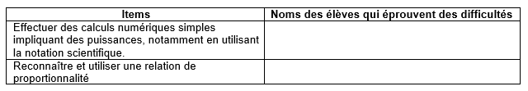
On constitue ainsi des groupes de besoin pour l’AP.
- On peut aussi suivre les compétences des élèves avec un logiciel ou un tableur (Le logiciel SACoche permet par exemple d’obtenir une « répartition quantitative » des niveaux A/B/C/D obtenus par les élèves). On voit donc le nom des élèves qui éprouvent des difficultés sur les calculs avec des puissances de dix, et/ou sur des relations de proportionnalité.
- On peut aussi envisager une évaluation diagnostique en utilisant l’outil numérique (formulaire sous forme de questions, dans l’espace numérique de travail) : questions portant sur les puissances de dix, sur la proportionnalité, les unités composées.
- Modalités de différenciation pédagogique
On peut prévoir 3 niveaux de maîtrise différents (Cf. séance 3 : documents en pages de 3 à 6) :
- un niveau remédiation
- un niveau maîtrise
- un niveau expertise (approfondissement).

- Etapes de mise en œuvre ; progression envisagée
Séance 1 : Comprendre et utiliser les puissances de dix (AP réalisé par le professeur de maths)
Séance 2 : Reconnaître et utiliser la relation de proportionnalité (AP réalisé par le professeur de maths)
Séance 3 : Ordres de grandeur de l’atome et de son noyau (AP réalisé par le professeur de physique-chimie)

- Usage des outils numériques
Néant
- Critères de réussite, modalités d’évaluation :
- Meilleure utilisation des puissances de dix et réalisation des calculs utilisant les puissances de dix
- Reconnaissance et utilisation de la proportionnalité

NIVEAU REMEDIATION

Visualiser le film sur les puissances de dix, en cliquant sur le lien suivant :
https://www.youtube.com/watch?v=pjzKXe2LFM4
(Le CERN est l’organisation européenne pour la recherche nucléaire, située près de Genève, en Suisse)
1- Classer par ordre croissant les longueurs ci-dessous, et proposer une estimation de l’ordre de grandeur de ces longueurs en précisant l’unité (compléter le document ci-dessous) : notre Galaxie (la Voie lactée), la France, une mouche, le noyau de l’atome de carbone, la Terre, la molécule d’ADN, le diamètre de l’orbite lunaire, le noyau d’un atome.

2- Après avoir visionné le CDRom sur les « puissances de 10 » qui permet de voyager de l’infiniment petit à l’infiniment grand, compléter sur le document ci-dessous (en utilisant les puissances de dix), les ordres de grandeur correspondant à la réalité.
Estimation
Réalité

3- Comparaison des ordres de grandeur

  - Faire le rapport (quotient) de l’ordre de grandeur de la Terre et de la France. La Terre a un diamètre combien de fois plus important que la France ?
  - Faire le rapport du rayon d’un atome de carbone et de son noyau. Comment peut-on exprimer ce résultat par une phrase ? (Aide : Le rayon du noyau de l’atome de carbone a un rayon combien de fois plus petit que le rayon de l’atome de carbone ?)

Rutherford, célèbre physicien qui a travaillé sur la structure de l’atome, a évoqué au sujet du noyau de l’atome « une mouche dans une cathédrale ». Commenter.

NIVEAU MAITRISE

ORDRES DE GRANDEUR DE L’ATOME ET DE SON NOYAU

Un exemple : l’atome d’aluminium:
L’atome :
- diamètre de l’atome D = 1,43 × 10⁻¹⁰ m
- masse de l’atome: M = 4,5 × 10⁻²⁶ kg

Le nuage électronique :
- se compose de 13 électrons
- masse d’un électron : me = 9,1 × 10 ^{–31} kg

Le noyau :
- diamètre de son noyau d = 10⁻¹⁵ m
- masse du noyau : M = 4,5 × 10 ^{–26} kg
…………………….
……..................
………...……………..
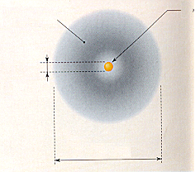
D
d

Pour commencer, légendez le schéma

- La masse d’un atome

  - Comparez la masse du noyau de l’atome d’aluminium à celle de l’atome d’aluminium.
  - Que pensez-vous de la masse d’un électron ?
  - Où se trouve essentiellement la masse dans un atome ?

2. Les dimensions d’un atome

- Légendez le schéma
- Si l’on représentait le noyau de l’atome d’aluminium par une sphère de 1 cm de diamètre, quel serait le diamètre de la sphère qui représenterait l’atome ?
- Que contient l’espace entre le noyau et les électrons ?

Rutherford, célèbre physicien qui a travaillé sur la structure de l’atome, a évoqué au sujet du noyau de l’atome « une mouche dans une cathédrale ». Commenter.

NIVEAU EXPERTISE – Première version
Des données sont précisées à la fin de la fiche. L’enseignant-e peut aussi distribuer des coups de pouce selon les besoins des élèves.

ORDRES DE GRANDEUR DE L’ATOME ET DE SON NOYAU

DOCUMENT (extrait du livret de l’atome, CEA, 2014)

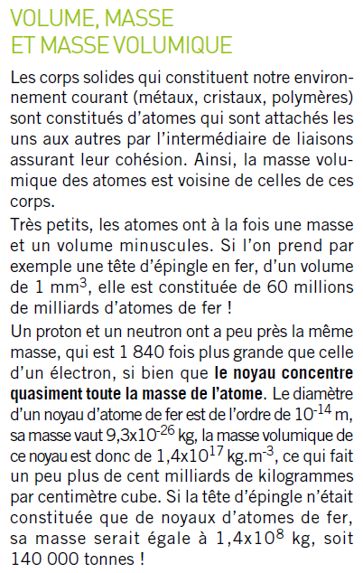

TRAVAIL A REALISER (par groupes de 4)
Vérifiez, en vous appuyant sur le document et des ressources extérieures, les affirmations suivantes :

- « La masse volumique de ce noyau est donc de 1,4 x 10¹⁷ kg.m⁻³, ce qui fait un peu plus de cent milliards de kilogrammes par centimètre cube ».
- « Le diamètre du noyau est à peu près 100 000 fois plus petit que celui de l’atome lui-même ».

Rutherford, célèbre physicien qui a travaillé sur la structure de l’atome, a évoqué au sujet du noyau de l’atome « une mouche dans une cathédrale ». Commenter.
Données : kg.cm⁻³ signifie kg/cm³ et 1 m³ = 10⁶ cm³
Pour la question 2, vous pourrez vous intéresser à l’atome d’hydrogène.
NIVEAU EXPERTISE – Deuxième version
L’élève réalise le travail en autonomie. Il peut venir chercher les coups de pouce (Cf. page 7 de ce document) disposés sur le bureau, en fonction de ses besoins.

ORDRES DE GRANDEUR DE L’ATOME ET DE SON NOYAU

DOCUMENT (extrait du livret de l’atome, CEA, 2014)

TRAVAIL A REALISER (par groupes de 4)
Vérifiez, en vous appuyant sur le document et des ressources extérieures, les affirmations suivantes :
- « La masse volumique de ce noyau est donc de 1,4 x 10¹⁷ kg.m⁻³, ce qui fait un peu plus de cent milliards de kilogrammes par centimètre cube ».
- « Il faudrait empiler 1 000 000 d’atomes d’hydrogène pour obtenir le diamètre d’un cheveu ! »
- « Le diamètre du noyau est à peu près 100 000 fois plus petit que celui de l’atome lui-même »

Rutherford, célèbre physicien qui a travaillé sur la structure de l’atome, a évoqué au sujet du noyau de l’atome « une mouche dans une cathédrale ». Commenter.
COMPETENCES DEVELOPPEES

Tâche à réaliser : Vérifier, en vous appuyant sur le document et des ressources extérieures, les affirmations suivantes : | Compétences travaillées | Indicateurs de réussite
1- « La masse volumique de ce noyau est donc de 1,4.10¹⁷ kg.m⁻³, ce qui fait un peu plus de cent milliards de kilogrammes par centimètre cube ». | D1 – Pratiquer des langages scientifiques (puissances de 10, conversions d’unités, ordre de grandeur) | - Comprendre ce que signifie kg.cm⁻³  - Convertir 1 cm³ en m³  - Convertir kg/m³ en kg/cm³  - Diviser 1,4.10¹⁷ par 10⁶ ce qui fait ≈ 1.10¹¹ soit 100 milliards.
2- « Il faudrait empiler 1 000 000 d’atomes d’hydrogène pour obtenir le diamètre d’un cheveu ! » | D2 – S’approprier des outils et des méthodes  Effectuer une recherche sur Internet  D1 – Pratiquer des langages scientifiques (Idem à la question 1) | - Estimer l’ordre de grandeur du diamètre d’un cheveu / Rechercher sur Internet  - Conversion du μm en m  - Vérifier le rapport :  d(cheveu) / d(atome) = 100.10⁻⁶/ 0,5.10⁻¹⁰ = 2.10⁶
3- « Le diamètre du noyau est à peu près 100 000 fois plus petit que celui de l’atome lui-même » | D1 – Pratiquer des langages scientifiques (puissances de 10, ordre de grandeur)  Lire et comprendre des documents scientifiques  D2 – S’approprier des outils et des méthodes  Extraire les informations pertinentes d’un document et les mettre en relation pour répondre à une question.  D3 – Vérifier la validité d’une information | - Utiliser les puissances de 10 (2 x 10⁻¹⁵ m, …) et les ordres de grandeur (« de l’ordre de … »)  - Extraire les données relatives à l’atome d’hydrogène (le seul élément pour lequel sont indiqués dans le texte le diamètre de l’atome et du noyau)  - Utiliser correctement la calculatrice pour saisir des données numériques et écrire le résultat  - Comparer la valeur obtenue en faisant le rapport des 2 diamètres (25 000) et la valeur citée dans le document (100 000)

QUESTIONS OUVERTES ET COUPS DE POUCE POSSIBLES
 | Questions ouvertes | Coups de pouce
Affirmation 1 | Que signifie kg.cm⁻³ ?  Que vaut 1 m exprimé en cm ? et donc 1 m³ exprimé en cm³ ?  Que vaut 1 kg/m³ exprimé en kg/cm³ ?  Que valent 1,4 x 10¹⁷ kg/m³ exprimé en kg/cm³ ?  Que représente 1 milliard ? | kg.cm⁻³ signifie kg/cm³  1 m³ = 10⁶ cm³  1 kg/ m³ = 1/10⁶ kg/cm³  On divise cette valeur par 10⁶.  1 milliard = 10⁹
Affirmation 2 | Quel est l’ordre de grandeur du diamètre d’un cheveu ?  Quelle opération faut-il faire ? | Le diamètre d’un cheveu est de l’ordre de 100 μm  Vous pouvez diviser le diamètre d’un cheveu par le diamètre d’un atome d’hydrogène.
Affirmation 3 | Pour quel atome cité dans le document sont indiqués le diamètre de son noyau et de son atome ?  Quelle opération doit-on faire pour vérifier que le diamètre du noyau est 100 000 fois plus petit ?  Que signifie l’écriture 2 x 10⁻¹⁵ ? Comment saisit-on ce nombre à la calculatrice ? | Prendre l’exemple de l’atome d’hydrogène.  Extraire du document le diamètre de l’atome d’hydrogène et celui de son noyau.  Vous pouvez diviser les deux nombres.  Utiliser la calculatrice : 2 x 10⁻¹⁵ peut être saisi 2.E-15 ou …  Lecture du résultat : 25 000 ou 2,5.10⁴

Structuration (Bilan de la séance) :
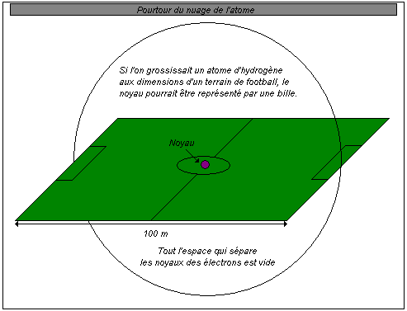
https://web.ac-reims.fr/datice/math-sciences/doc_peda/atome/cea/taille.htm
m

- Signification d’une écriture avec puissances de 10
- Ecriture d’une puissance de 10 à la calculatrice
- Conversions d’unités
- Notion d’ordre de grandeur

Et … amener l’élève à prendre conscience de la notion de vide dans l’atome.

